课题：复数的模
课前练习
1、(1-i)+(2-i³)+(3-i⁵)+(4-i⁷)
2、(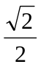-i)²+(+i)²
3、若n为奇数，求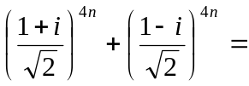
4、复数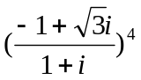的虚部
5、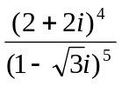的值是
6、已知z=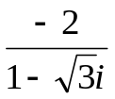,求1+z+z²+…+z²⁰⁰⁰的值;

新课
一、结论：
(1)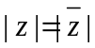 (2)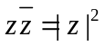 (3)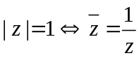
(4)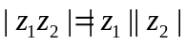 (5)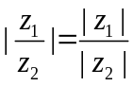 (6) 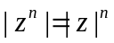
(7)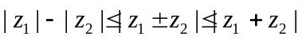

二、复数减法几何意义的应用：（复平面上几种常见图形的复数方程。）
（1）、设复数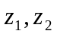分别对应得平面上两点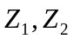（以下同）则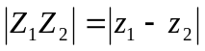.
（2）、设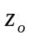对应点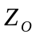（以下同），以为圆心，r为半径的圆 ：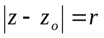 。
（3）、线段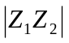的中垂线：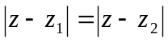。
（4）、 以为焦点，长轴长为２a的椭圆
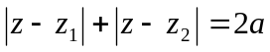 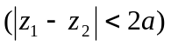。
（5）、 以为焦点，长轴长为２a的双曲线
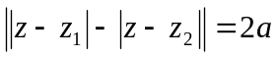 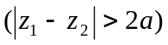。

三、注意如下结论，当ｚC时不总是成立的：
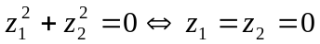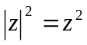
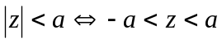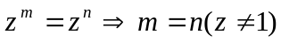

四、例题选讲
例1、(1)求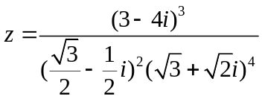的模
(2)求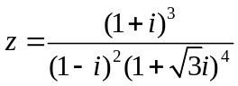的模
(3)求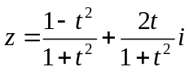的模
(4)求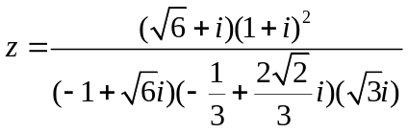

例2、（1）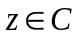，且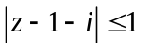，求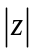的最大值与最小值
（2）已知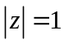，求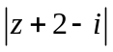的最大值与最小值。
（3）已知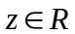，求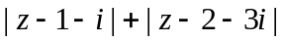的最小值。
(4)求函数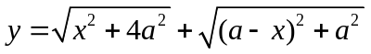(a>0)的最小值
（5）求满足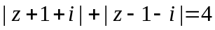的复数所对应图形的轨迹，并求其离心率。
(6)满足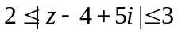的复数所对应图形的轨迹
(7) 满足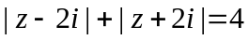的复数所对应图形的轨迹

例3、根据条件求复数z在平面内对应点的轨迹的普通方程
(1)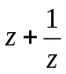为实数
(2)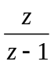为纯虚数
(3)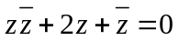

例4、复数z满足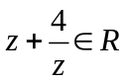且|z-2|=2,求z

例5、已知非零复数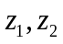满足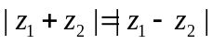，求证：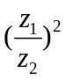一定为负数

例6、设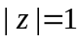，且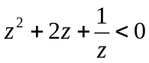，求复数z

例7、(1)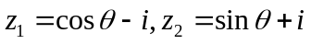,求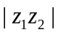的最大值和最小值
(2)方程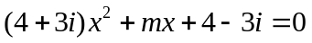有实数根，求复数m的模的最小值

例8、若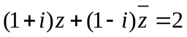，求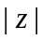的最小值

补充作业
求解下列各题
(1)已知z∈C，z+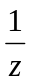为实数，求复数z所对应点构成的图形；
(2)、已知z∈C，z+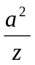，（a>0）为实数，求复数z所对应点构成的图形；
(3)、 已知复数z满足：|z–4|=|z–4i|且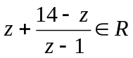,求z .
(4) 、求复数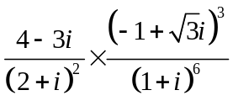的模

